国家天文台兴隆观测基地望远镜
机动时间申请表

申请人 | ToO | 职称 | 硕士研究生
单位 | 国家天文台 | 通讯地址 | 北京市朝阳区大屯路甲20号国家天文台
联系电话 | 18772515064 | Email | liuxing@nao.cas.cn
课题其他人员 | 徐栋等

1.申请使用 216 厘米望远镜（216cm/85cm/80cm/60cm）

2.观测项目名称：
暂现源GRB210610A测光观测

3.申请观测日期和观测时间长度（整晚/保留时间/二级ToO/一级/零级）：
__2021__年_9__月__27__日 ___一级ToO ______
最佳观测时间：入夜(北京时间约21:45)即可开始观测, 持续大约2个小时
视当天观测情况确定。仪器使用bfosc

4.申请理由及观测计划（限500字以内）：
GRB210610A于2021年6月10日晚(北京时间)被Swift卫星探测到，爆发时光学余辉比较亮，UVOT的white波段17.12等, 足够2.16米望远镜进行测谱.。
拍摄方案：
2400sx1 + 1800sx1, G4+1.8"+385LP, 需要本底、平场图像、标准星光谱以及定标灯光谱。
若测谱结束后有多余时间, 请接着安排测光,方案为:
R波段,6x240s。
5.需要使用的附属仪器和要求：
£中低色散光谱仪（2.16m OMR或BFOSC，原则上以当天望远镜连接的终端为准）
如果是BFOSC，请指定光栅：___G4+385LP___
□ 高色散光谱仪（2.16m HRS）
R 测光CCD相机（2.16m有UBVRI及窄带滤光片，其他望远镜配备UBVRI等滤光片）
□ 其它仪器或自带设备

6.观测对象和观测方案：
序号，名称，赤经，赤纬，滤光片/光栅，曝光时间，次数，观测要求
（备注：太阳系内天体，必须另附星历，其它天体提供J2000坐标）
名称：GRB210610A
最佳观测时间：入夜开始，此时高度角大约60度
坐标：13:37:08 +14:27:55
仪器：BFOSC
方案：测谱，2400sx1 + 1800sx1, G4+1.8"+385LP；接测光：R, 6x240s。

7.对观测时间和附属仪器特殊要求的说明（若没有，可不写）：
8.附件：证认图
（逐个目标提供证认图，图中应明确标注目标星。2.16请提供15’×15’证认图，其余小望远镜提供30’×30’）
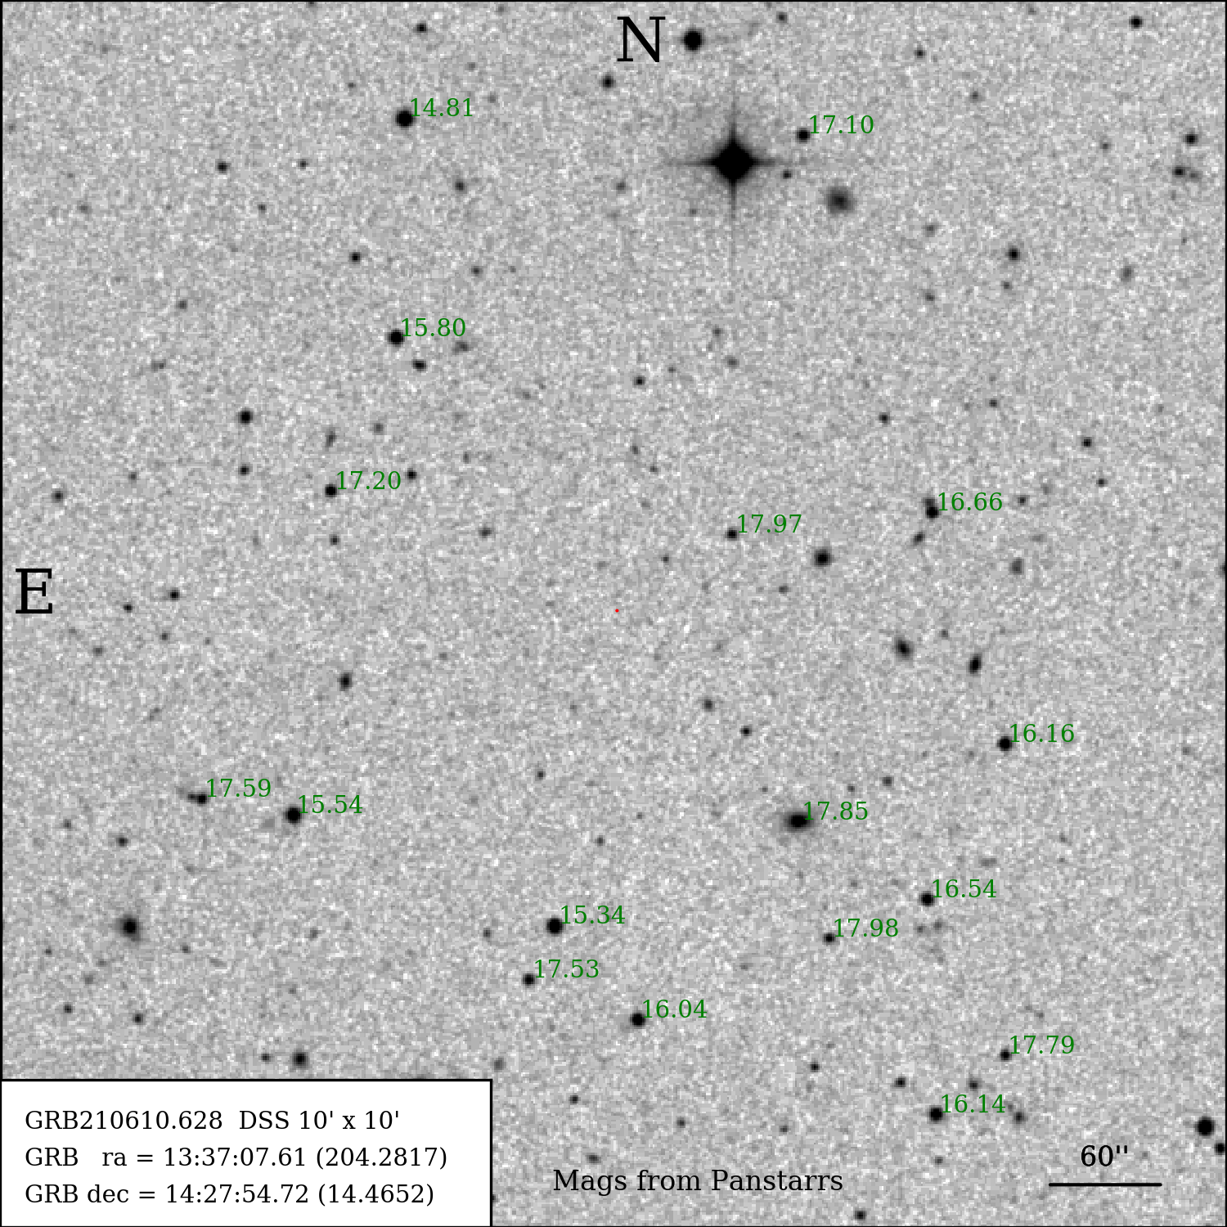

9.附件：目标高度图
（ http://catserver.ing.iac.es/staralt/ ）
